Муниципальное бюджетное дошкольное образовательное учреждение детский сад комбинированного вида № 37 муниципального образования Тимашевский район

Конспект занятия по развитию речи образовательная область «Коммуникация»
«В гостях у Медвежонка»

Воспитатель Криковец С.А.

2014
Конспект занятия по развитию речи во второй младшей группе.
Тема: «В гостях у Медвежонка».
Цель: познакомить детей с культурой чаепития.
Программные задачи: Образовательные: научить соотносить названия посуды с названием продуктов, для которых она предназначена; упражнять в умении громко и четко произносить звуки и слова; закреплять правильную артикуляцию звуков “С”, ”Ф”, ”Х” в словах-названиях. Развивающие: развивать память, внимание; развивать длительное, плавное речевое дыхание и дифференциацию речевого и ротового дыхания. Воспитывающие: воспитывать навыки культурного общения (приветствие, прощание и др.), гостеприимства, вежливости, доброжелательности, умение действовать совместно.
Словарная работа: по теме «Посуда».
Оборудование:
Игрушки: медвежонок, поросенок (Пятачок). Посуда: сахарница, салфетница, конфетница, чашка с блюдцем, ложки, кастрюля, сковорода; сахар, конфеты, салфетки, заварник, скатерть.
Занятие проходит в игровом уголке за ширмой.
Ход занятия
Воспитатель: Сегодня мы пойдем с Вами в гости. Отгадайте к кому:
Кто в лесу огромней всех?
Кто богатый носит мех,
Кто в берлоге до весныДнем и ночью видит сны?» (Медведь)
Угадали, молодцы! (убирает ширму)
(За столом сидит игрушечный Медвежонок.)
- Ребята, давайте поздороваемся с Мишкой. (Здороваются)
Воспитатель приглашает детей сесть на ковер.
-Давайте ближе познакомимся с Мишей.
-Какой он? (мягкий, пушистый, большой)
-Какие у него глаза? (озорные, маленькие)
-А какой у него нос? (похож на пуговку)
-А какие у Мишки уши? (маленькие, круглые)
-Посмотрите, какие у Мишки лапы? (большие толстые)
-На что похожи Мишины глаза? (на бусинки)
-Теперь скажите мне, пожалуйста, как называются детеныши у медведя?
(медвежата)
Дидактическая пауза:
Сейчас мы превратимся в медвежат.
Медвежата, попляшите. Покажите, какие медвежата косолапые, как они
ходят. Ах, какие у меня замечательные медвежата!Наш медвежонок очень рад, что вы пришли к нему в гости.
Стук в дверь.
Воспитатель: «Ой, кто это еще пришел в гости к Медвежонку?»
Дети:«Пятачок».
Воспитатель: «Что ты, Миша, и Пятачка в гости пригласил? Интересно, а чем же ты его будешь угощать?»
Медвежонок: «Чаем».
Воспитатель: «И у тебя все готово к чаепитию?»
Медвежонок:«Да». (Снимает скатерть со стола. На столе беспорядок. Стоит кастрюля, сковорода, сахарница,чашки с блюдцами ,ложечки).
Воспитатель: «Ой, что это? Ребята, посмотрите на стол. Мне кажется,
Медвежонок что-то сделал не так. Давайте вначале с помощью загадок отгадаем что стоит на столе?
Воду, овощи бери,
Суп и борщ во мне вари.
Я чистюля, не грязнуля, Я же мамина...(Кастрюля)
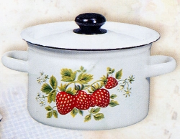
Дети: «Кастрюля».
В ней пожарю я котлету.
И картошку без труда,
Испеку блины к обеду,Ведь она – (сковорода).

Дети: «Сковорода». Неприступная на вид,
Подбоченившись стоит,
А внутри-то, посмотри, угощение возьми. (Сахарница)
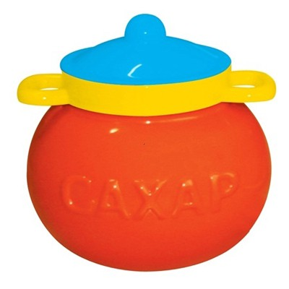
Дети: «Сахарница». Если хочешь выпить чай -
Так меня и получай,
Распрекрасную милашку, всю в цветочках, с блюдцем... (чашку)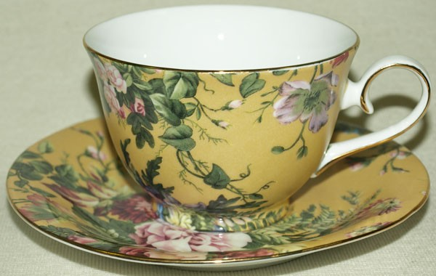
Дети: «Чашка с блюдцем». Не лопата, не совок,
Что захватит, то в роток;
Кашу, суп или окрошку… Вы узнали? Это (ложка)
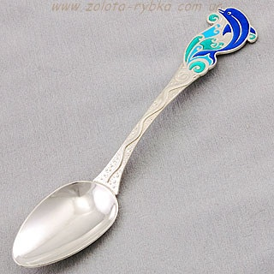
Воспитатель:«А почему на столе не нужна кастрюля?»
Дети:«В ней варят суп».
Воспитатель:«А сковорода, почему лишняя?»
Дети:«В ней жарят мясо, котлеты, рыбу».
Воспитатель:«Давайте, поможем Медвежонку убрать все лишнее.
( На столе остаются сахарница, 2 чашки с блюдцами, 2 чайные ложки).
Воспитатель: «Ребята, а как вы думаете, чего не хватает на столе? Без чего Медвежонок с Пяточком не могут начать чаепитие? (Чайника) Дети: «Без чайника»
Воспитатель: 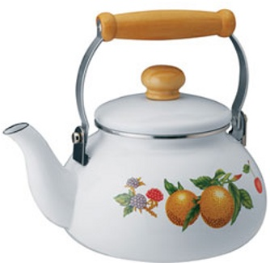
Чайник громко засвистел -
Чашки задрожали,
Чайник чуть не улетел,
Еле удержали.
И сказал он: чу-чу-чу-у,
Насвистелся - не хочу!
И хотя вздыхаю тяжко,
Мне не надо к врачу.
Подставляй скорее чашки:
Сладким чаем угощу! Физминутка: «Три медведя». Три медведя шли домой (Дети шагают на месте вперевалочку)
Папа был большой-большой. (Поднять руки над головой, потянуть вверх.)
Мама с ним поменьше ростом, (Руки на уровне груди.)
А сынок — малютка просто. (Присесть.)
Очень маленький он был, (Присев, качаться по-медвежьи).
С погремушками ходил. (Встать, руки перед грудью сжаты в кулаки.)
Дзинь-дзинь, дзинь-дзинь. (Дети имитируют игру с погремушками).
Воспитатель: «Посуда расставлена. Мишутка, а для чаепития у тебя есть что-нибудь?»
Медвежонок: «Да». ( Выкладывает на стол сахар в пакете, конфеты в пакете, салфетки в упаковке).
Воспитатель: « Ох, Мишутка, ну и стол накрыл! Вам нравится, ребята? А тебе, Пятачок? Давайте поможем Медвежонку правильно накрыть стол. Как вы считаете, куда надо положить сахар?
Дети: «В сахарницу».
Воспитатель: «Мы знаем, что для сахара есть специальная посуда. Это сахарница. Для салфеток есть специальная подставка. Как она называется?»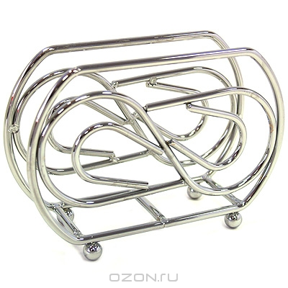
Дети: « Салфетница ».
Воспитатель: « Для конфет тоже есть специальная посуда, называется…(конфетчица).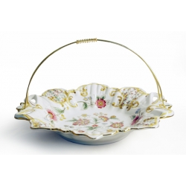
Воспитатель: «Вот и закипел чайник. А чай можно пить горячим?»
Дети:«Нельзя».
Воспитатель:«А что надо делать, чтобы чай остыл?»
Дети:«Подуть на него!».
Воспитатель:«Хорошо, сейчас мы с Вами подуем на чай, чтобы он остыл». Дыхательная гимнастика.
Воспитатель:«Посмотрите, как я буду делать. Нужно ровно сесть, поднести чашку ко рту, вдохнуть носом, задержать дыхание, выдох ртом». (Дети выполняют упражнение).
Воспитатель: «Молодцы, ребята! Вот мы с вами и побывали в гостях у Медвежонка. Помогли ему поставить посуду для чаепития и правильно подать угощение. А теперь нам пора прощаться с Медвежонком и Пятачком».
Медвежонок: « Спасибо вам за помощь. Угощайтесь, пожалуйста!»
Дети: «Спасибо. До свидания!»

